Муниципальное общеобразовательное учреждение «Майская гимназия Белгородского района Белгородской области»

Ахапкина Раиса Григорьевна,

учитель географии

высшая квалификационная категория

п. Майский 2014г.

Современный урок направлен, прежде всего, на воспитание самостоятельности, инициативы, активности учащихся, именно поэтому главной задачей учителя становится не передача знаний в готовом виде, а организация учебной деятельности учащихся таким образом, чтобы значительную их часть они приобретали самостоятельно. Применение информационных технологий на данном уроке позволит сделать его ярким насыщенным, эмоциональным. А также позволит выполнить большой объем работы, разнообразить виды деятельности обучаемых, включать все виды восприятия учебного материала. Наиболее эффективна в этом отношении работа учащихся исследовательского характера.

**Предметная область**: география.  
**Учебный модуль:** литосфера.  
**Тема урока:**  «Как и почему изменяется рельеф России» **Тип урока:** у**рок «открытия» нового знания.**  
**Вид урока:** урок - исследование.  
**Деятельностная цель:** формирование способности учащихся к новому способу действия. **Образовательная цель:** расширение понятийной базы за счет включения в нее новых элементов.

**Задачи**:

**Образовательные:**

1.   Выявить особенности и значение металлургического комплекса в хозяйстве страны;

2.   Раскрыть особенности черной и цветной металлургии;

3.   Выявить основные факторы размещения черной и цветной металлургии;

4.   Сформировать проблемы металлургического комплекса и наметить пути их решения;

5.  Анализировать карты, таблицы, схемы.

**Развивающие:**

1.    Развивать    исследовательскую    работу,    устанавливать    причинно-следственные связи;

2.   Формировать  умения  описывать,  определять,   называть,  оценивать, прогнозировать;

3. Активизировать познавательную деятельность учащихся;

4. Развивать логическое мышление;

5. Добывать знания с помощью учебника.

**Воспитательные:**

1. Воспитывать самостоятельность, веру в свои силы;

2. Прививать навыки обсуждения своих учебных действий, коммуникабельность.

**Педагогические задачи:**  
1. Заинтересовать поставленной проблемой.

2. Координировать деятельность учащихся.

**Задачи учащихся:**  
1. Получить первоначальное представление о движениях земной коры.

2. Познакомиться с процессами вулканизма и землетрясениями.  
3. Выяснить влияние этих явлений на жизнь и хозяйственную деятельность человека.  
4. Продолжить формирование коммуникативных умений при работе в группах.

**Формы и методы:**  
1. Фронтальная форма работы на основе информационных технологий.

2. Групповая форма.

3. Индивидуальная форма.

**Оборудование:** Компьютер, видиопроектор, выставка литературы по теме, карточки-задания для групп.

**Урок географии в 8классе**

# Тема урока: «Как и почему изменяется рельеф России»

**Образовательные**:

* обеспечить усвоение обучающимися знаний об основных процессах формирующих рельеф России.

**Развивающие:**

* развивать умения обучающихся на основе карт устанавливать зависимость рельефа от тектонических структур;
* развивать умения действовать самостоятельно.

**Воспитательные:**

* воспитывать  групповую сплоченность у обучающихся;
* воспитывать положительное отношение к знаниям;
* воспитывать дисциплинированность.

Познакомить с главными чертами рельефа России, закономерностями размещения гор и равнин. Познакомится с новыми терминами и понятиями. Формировать представление о рельефе, как постоянно меняющемся компоненте под влиянием внешних и внутренних процессов. Продолжить работу с географическими картами.

**Тип урока:** изучение нового материала.

**Методы и приемы:** беседа, наглядно-иллюстративный, частично-поисковый, эвристический, программированный, рефлексия**.**

**Оборудование:** физическая карта России, учебники, атласы для 7, 8 классов, ПК, инструктивные карты, кроссворды, художественное слово

План урока.

* 1. Формирование рельефа как результат взаимодействия внутренних и внешних сил Земли.
  2. Усиление антропогенного воздействия на рельеф.

**Ход урока**

**I. Организационный момент.**

1. Приветствие класса. Добрый день, дорогие друзья! Я предлагаю вам необычный урок, урок – исследование, на котором вы сами будете добывать знания по данной теме.

**II. Актуализация знаний.**

Есть у нас в России прекрасные равнины, Там чистейший воздух, там цветут люпины, Кое – где с холмами, плоские другие, На равнине также мы живем с родными. У моей России горы величавы, Выросли грядами, гордые, как павы. Вот седой Урал, порос травою, А Кавказ высокий укрылся снежной мглою. У моей России бескрайние просторы, Не окинешь взглядом, не объедешь скоро. Отправляйся в горы, отдохни в низине, Все, что ты увидишь – Родина, Россия!

Работать будем в опорных конспектах. Выполнение задания №1

**Задание №1. Кроссворд.** Используя опорные знания и умения, определим основные понятия, необходимые для дальнейшего изучения рельефа России. Для этого предлагаю решить кроссворд (у каждого обучающегося на столе).

- Работаем быстро, но будьте внимательными, отвечая на вопросы. У каждого из вас есть возможность получить хорошую отметку. Желаю успеха!

***Рис. 1***

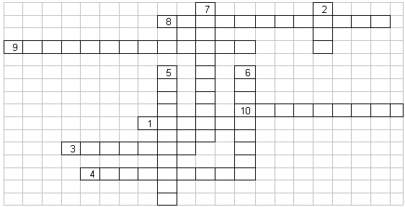

***Вопросы:***

1. Вся совокупность неровностей земной коры **(*рельеф*)**
2. Часть земной поверхности, высоко приподнятая над равниной и сильно расчлененная **(*горы*)**
3. Обширные участки с ровной или холмистой поверхностью (***равнины*)**
4. Каменная оболочка Земли, которую образуют земная кора и верхняя часть мантии **(*литосфера*)**
5. Равнина, имеющая высоту от 0-200 метров **(*низменности*)**
6. Древний, относительно устойчивый участок земной коры, в основании которого лежит древний кристаллический фундамент, покрытый сверху осадочным чехлом **(*платформа***)
7. Равнина, имеющая абсолютную высоту от 500 метров и выше **(*плоскогорье*)**
8. Подвижные неустойчивые участки земной коры (***складчатость*)**
9. Равнина, имеющая абсолютную высоту от 200-500 метров (***возвышенность*)**
10. Наука о движение литосферных плит **(*тектоника*)**

Проверка – взаимоконтроль. Памятка: ошибки и оценка **«0 - 1» – 5; «2 - 3» – 4.**

**Ответы:** рельеф, горы, равнины, литосфера, низменности, платформа, плоскогорье, возвышенность, возвышенность.

**Ваша оценка « »**

**Учитель:** Ребята, поднимите руку те, кто справился на «5» и «4». Молодцы! Решив, кроссворд мы с Вами определили основные понятия, которые помогут нам дать более полную характеристику рельефа России. **ПРОВЕРЬ СЕБЯ!**

**Подчеркните горы, находящиеся на территории Рос­сии:** Кавказ; Альпы; Урал; Карпаты; Алтай; Западный и Восточный Саян; Гималаи; Бырранга; Руд­ные горы; Верхоянский хребет; Скандинавские горы; хребет Черского; хребет Джугджур; Пиренеи; Сихотэ *-* Алинъ; Кордильеры; Становой хребет; Хибины; Срединный хребет; Становое нагорье; Апеннины; Яблоновый хребет; Памир.

# III. Изучение нового материала.

**–** Что мы будем изучать на уроке? Какая тема урока?  
**–** Цели урока. *(Слайд 2).*

* **Выяснить……?**
* **Доказать……...?**
* **Определить…….?**

Запись темы урока в тетрадь.Тема урока: «Как и почему изменяется рельеф России».

**1. Практическое задание**

На основе анализа карт атласа установить особенности рельефа России. Сопоставив физическую и тектоническую карты сделать вывод о связи рельефа со строением земной коры.

Выявленные особенности рельефа России учащиеся могут отразить в виде таблицы.

|  |  |
| --- | --- |
| Особенности рельефа | Чем обусловлены |
| Большое разнообразие форм | Различное тектоническое строение и сложная история развития территории |
| Преобладание равнин | В основании большей части территории России расположены платформы |
| Равнины окаймлены горами | По окраинам платформ проходят подвижные участки, т. е. переживающие горообразование |
| Общий уклон территории к северу | Общий уклон фундамента платформ и краевые прогибы |
| На востоке страны поверхность выше, чем на западе | Тихоокеанская плита сползает под Евразийскую |

2. Рельеф – это очень важный компонент природы. Я как вы думаете, что оказывает влияние на формирования рельефа? «Как и почему изменяется рельеф России».

Работа в группах. Чтение текста параграфа §14 и заполнение таблицы. Анализ карты - схемы

**Проблема: На возникновение, каких форм рельефа повлияли пре­имущественно внутренние силы, а каких — внешние?**

**?! Какие виды тектонических движений преобладают на территории России?**

Работа в группах по инструктивным карточкам

I группа – объясняет внутренние процессы.

II группа – объясняет внешние процессы.

III группа – объясняет стихийные бедствия

**Инструктивная карта № 1**

Заполните таблицу.

**Новейшие тектонические движения в России.**

|  |  |
| --- | --- |
| Вид движения | Районы, где происходит |
| 1. Очень слабые поднятия |  |
|  |  |
| 2.Слабые поднятия |  |
|  |  |
| 3.Интенсивные поднятия |  |
|  |  |
| 4.Слабые опускания |  |
|  |  |

**Инструктивная карта № 2**

Заполните таблицу.

**Внешние процессы, формирующие рельеф**

|  |  |  |
| --- | --- | --- |
| **Вид процесса** | **Причины и особенности** | **Районы, где происходит** |
|  |  |  |

**Инструктивная карта № 3**

Заполните таблицу.

**Стихийные природные явления**

|  |  |  |
| --- | --- | --- |
| **Вид процесса** | **Районы, где происходит** | **Предупреждающая**  **Деятельность человека** |
|  |  |  |

**Обсуждение результатов самостоятельной работы**

**IV. Опережающие задания. 1.** Влияние космоса на рельеф:___________

2. Влияние антропогенного фактора на рельеф:_______________________

**VI. Проекты. Что узнал нового? Сделал открытие__________________**

**VII. Первичное закрепление знаний. Это важно знать!**

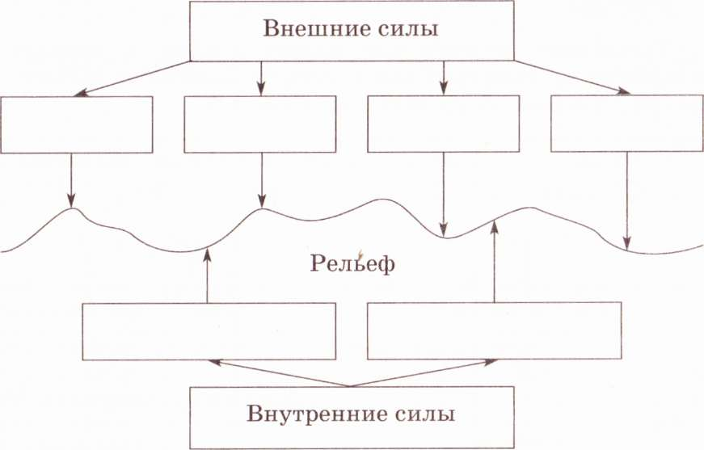

**1.Внешние процессы**

**2.Внутренние процессы**

**3.Перечислите виды деятельности человека, воздействующие на рельеф**.

**VIII.** **Рефлексия:** ребята, что мы хотели сегодня выяснить? (как и почему изменяется рельеф). **Этой цели мы достигли !**  А каждый из вас достиг поставленной цели? Заработали вы свою оценку? (подняли руки те, кто цели достиг). Молодцы! Те, кто цели не достиг: почему это произошло? Что помешало? Что необходимо будет сделать в следующий раз?

**IX. Домашнее задание. §14, творческое задание**

1. Проект «Рельеф и климат»
2. Интересные факты

**Литература:**

1. Дронов В.П.География России. 8 кл., 2010. Дрофа.
2. Школьный атлас. География России. 8 класс.
3. Школьный атлас. География материков и океанов. 7 класс.